Cele i profil działalności przedsiębiorstwa
Niejednokrotnie, obserwując podmioty prowadzące działalność gospodarczą, utożsamiamy logo, którym się posługują, z konkretną usługą, towarem czy branżą. Logo często nawiązuje w prosty sposób do nazwy przedsiębiorstwa, przez co mamy wrażenie, że dany podmiot działa tylko i wyłącznie w branży, z której korzystaliśmy. Przykładowo: producenta lodówek intuicyjnie nie utożsamiamy z wytwarzaniem odzieży czy słodyczy, a wytwórcy mebli raczej nie kojarzymy ze środkami farmaceutycznymi. Z kolei podobne do siebie nazwy przedsiębiorstw skłonni jesteśmy zaliczać do tego samego segmentu rynku. Często może się jednak okazać, że nie ma nic bardziej mylnego.

Kryteria profilowania działalności
Każdy przedsiębiorca może podejmować i prowadzić wszelkiego rodzaju działalność gospodarczą, co jest zapisane w konstytucyjnej zasadzie wolności podejmowania i prowadzenia działalności gospodarczej. Swoboda przedsiębiorczości jest ograniczana prawnie przez konieczność uzyskiwania różnego rodzaju koncesji, licencji i zezwoleń, które umożliwiają państwu sprawowanie pieczy nad należytym, starannym i zgodnym z prawem prowadzeniem działalności w określonych branżach. Niekiedy działalność w danym sektorze może prowadzić jedynie państwo. Przykładowo: na produkcję spirytusu mają pozwolenie jedynie spółki Skarbu Państwa.
Naturalną konsekwencją zasady wolności gospodarczej jest podejmowanie i prowadzenie przez jeden podmiot działalności w różnych sektorach, często bardzo się od siebie różniących. Niemniej jednak wyodrębnienie głównej branży, w której działa przedsiębiorca, jest kluczowe już na etapie wstępnych założeń przy podejmowaniu konkretnej działalności gospodarczej. Dzięki określeniu głównej branży możliwe jest bowiem skuteczne i efektywne dobranie metod i środków do realizacji celów założonych przez przedsiębiorcę. Rodzi się zatem pytanie, jakie kryterium przyjąć, by jasno i precyzyjnie określić sektor, w którym w przeważającej mierze działa przedsiębiorca. Rozróżnienia są dwa:
1) metoda ilościowa, która zakłada, że przeważający rodzaj działalności to ten, który jest zewnętrznie najbardziej widoczny (np. fabryka produkująca meble, sieć sklepów meblowych),
2) metoda jakościowa, która zakłada, że główna rodzajowo działalność przedsiębiorcy to działalność generująca po jego stronie największy przychód, niezależnie od tego, jak jest to zamanifestowane zewnętrznie (np. biuro pośrednictwa nieruchomości albo pośrednictwo giełdowe).
Powyższe metody nie wykluczają się wzajemnie i mogą być stosowane łącznie w formie metody ilościowo-jakościowej.

Cele prowadzenia przedsiębiorstwa
Cele prowadzenia działalności gospodarczej można podzielić na:
- zewnętrzne, czyli takie, które są związane z funkcjonowaniem przedsiębiorcy w społeczeństwie i wynikającymi z tego obowiązkami (np. płacenie podatków, odprowadzanie składek ubezpieczeniowych do ZUS-u, kreowanie produktu krajowego brutto),
- wewnętrzne, czyli te, które przyświecają przedsiębiorcy podejmującemu działalność (np. wyprodukowanie określonej liczby mebli, hodowla zwierząt, produkcja środków farmaceutycznych).
Cele zewnętrzne wiążą się głównie z różnego rodzaju obowiązkami, jakim podlegają przedsiębiorcy. Cele wewnętrzne pozwalają natomiat na odpowiednie sprofilowanie działalności danego przedsiębiorcy i dobranie takich metod i środków działania, które jak najpełniej je urzeczywistnią. O ile więc cele zewnętrzne powstają poza zakresem decyzji i wolnej woli przedsiębiorcy, o tyle na kształt i charakter celów wewnętrznych przedsiębiorca ma wyłączny wpływ.
W polskim stanie prawnym cele zewnętrzne wynikają z profilu przedsiębiorstwa, który to profil określany jest na podstawie Polskiej Klasyfikacji Działalności (PKD). Jest to prawnie usankcjonowany zbiór możliwych sektorów i branż, które obejmować będzie działalność przedsiębiorcy. Wyróżnia się 3 sektory gospodarki: usługi, przemysł i rolnictwo. Wszystkie one dzielą się na na sekcje i branże (np. przemysł dzieli się m.in. na przemysł elektromaszynowy, chemiczny, mineralny, lekki, spożywczy).
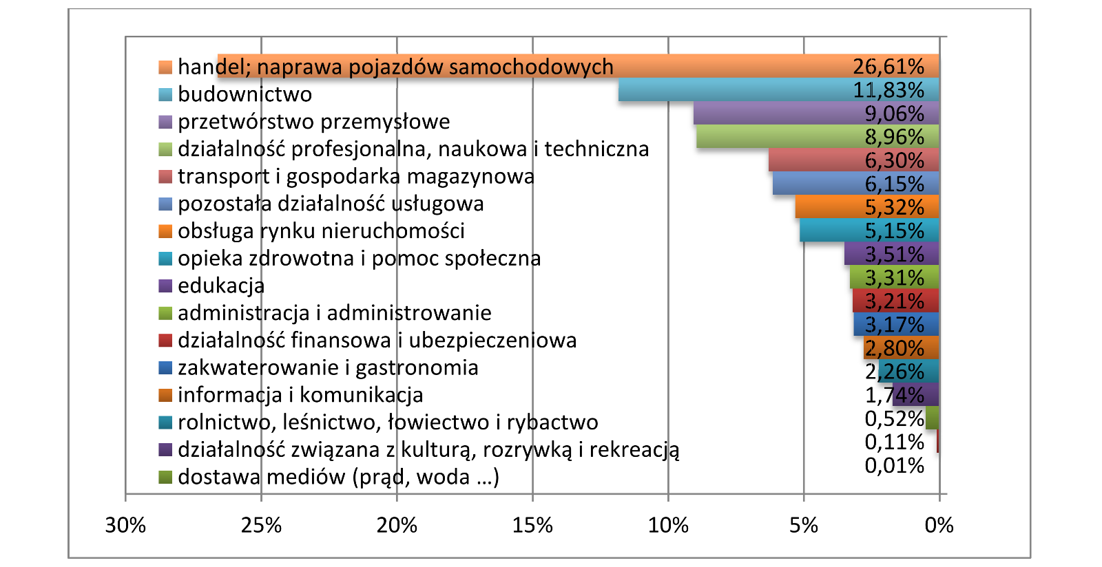
Rycina 5.1. Struktura podmiotów gospodarki narodowej według sekcji Polskiej Klasyfikacji Działalności (PKD), stan na 30.06.2013 r.
[Źródło: GUS]

Profil działalności przedsiębiorstwa
Gdy zdecydujemy się na prowadzenie działalności gospodarczej, powinniśmy przejrzeć PKD w celu wybrania dziedzin, w których przedsiębiorstwo będzie miało największe szanse powodzenia. Internetowa wyszukiwarka kodów PKD znajduje się na stronach www.pkd.pl oraz www.pkd.com.pl. Kod PKD stanowi skrót określający rodzaj działalności gospodarczej. Składa się on z litery oznaczającej sekcję gospodarki, potem dwóch cyfr określających dział i następnie kolejnych cyfr i litery, które oznaczają najbardziej szczegółowy zakres w strukturze PKD. Na przykład kod PKD I 56.10.B oznacza przynależność działalności przedsiębiorcy do sekcji I (działalności związanej z zakwaterowaniem i usługami gastronomicznymi), działu 56 (gastronomicznego), branży 10 (placówki gastronomiczne) i rodzaju B (placówki mobilnej). Tak zatem można sklasyfikować przedsiębiorcę prowadzącego sezonową budkę z lodami na plaży w Świnoujściu.
W PKD każdy segment, w którym można podjąć działalność gospodarczą, jest więc precyzyjnie określony. Gdy rozpoczyna się działalność, należy wziąć to pod uwagę i zaznaczyć w dokumentacji odpowiedni dział PKD, niezależnie od tego, czy będzie to spółka, czy – działalność gospodarcza osoby fizycznej. Przy wyborze określonego profilu działalności warto się skoncentrować na dziedzinie, w której jest się najlepszym. Zatem specjalista od oprogramowania komputerowego powinien raczej zacząć od działalności w branży IT niż od hodowli owiec.
Ciekawostka z Polski
Przykład Romana Kluski, założyciela firmy Optimus, zdaje się nieco zaprzeczać powyższemu rozdzieleniu. Przedsiębiorca ten bowiem rozpoczął działalność w branży teleinformatycznej i komputerowej, a obecnie z powodzeniem zajmuje się hodowlą owiec i produkcją serów.
Odpowiednio profilując podejmowaną działalność, należy pamiętać o tym, by nie dokonywać zbytniego rozproszenia na dziedziny i sektory, gdyż ciężko będzie nad nimi zapanować. Także z branżowego punktu widzenia lepiej jest się postrzeganym, gdy profil i działalność przedsiębiorcy świadczy o jego kompetencjach i kwalifikacjach w konkretnej dziedzinie. W tym względzie zasada „Im więcej, tym lepiej” nie będzie niestety miała zastosowania.
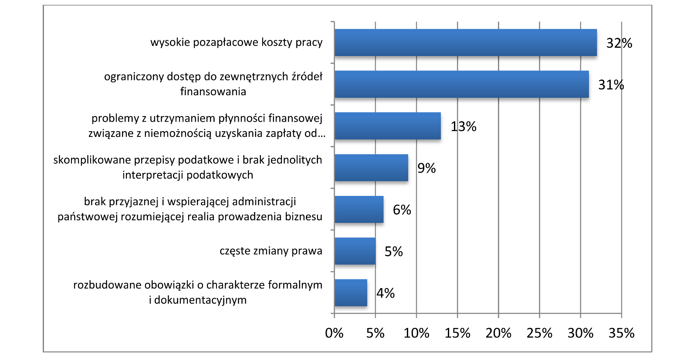
Rycina 5.2. Największe utrudnienia w prowadzeniu działalności gospodarczej wg respondentów mikroprzedsiębiorców.
[Źródło: ankieta przeprowadzona przez Tax Care i Idea Bank, dostępna na stronie www.egospodarka.pl]

Formy organizacyjno-prawne przedsiębiorstw
Jesteśmy zewsząd bombardowani informacjami o wielkich korporacjach osiągających miliardowe obroty i inwestujących w najnowsze technologie, obecnych na giełdach całego świata. Większość z nas używa telefonów komórkowych, komputerów czy ogląda telewizję – to wszystko jest możliwe dzięki wielkim przedsiębiorstwom. Z drugiej strony robimy czasami zakupy w niewielkich sklepikach i korzystamy z usług lokalnych przedsiębiorców. W jaki sposób możliwe jest zatem współistnienie wielkich przedsiębiorstw i małych, lokalnych biznesów? Czy każdy z tych rodzajów działalności gospodarczej jest prowadzony w ten sam sposób?

Przedsiębiorca, przedsiębiorstwo czy może firma?
Przedsiębiorcy są siłą napędową każdej gospodarki – to oni wytwarzają produkty i usługi, zapewniają miejsca pracy i generują największe przychody do budżetu państwa z tytułu podatków. W potocznym języku utożsamiamy przedsiębiorcę z przedsiębiorstwem, a najczęściej – z firmą. Mówimy zatem, że ktoś prowadzi firmę lub w danej branży istnieje wiele przedsiębiorstw. Tymczasem wyrazy te nie oznaczają do końca tego samego.
Zgodnie z polskim prawem przedsiębiorstwo to zespół pewnych składników majątkowych, np. nieruchomości, maszyn, patentów, które są zorganizowane w taki sposób, że pozwalają na prowadzenie działalności gospodarczej. Przedsiębiorca natomiast jest osobą, która korzystając z przedsiębiorstwa, prowadzi działalność gospodarczą. Można zatem powiedzieć, że przedsiębiorca za pośrednictwem swojego przedsiębiorstwa prowadzi działalność gospodarczą. Pojęcie firma, zgodnie z Kodeksem cywilnym, odnosi się do oznaczenia, pod którym przedsiębiorca działa. Jeżeli więc ktoś prowadzi sklep z warzywami i swoją działalność gospodarczą o nazwie Jan Kowalski. Świeże warzywa, to właśnie to oznaczenie będzie stanowiło jego firmę. W mowie potocznej jednak pojęcie firma jest utożsamiane z pojęciami przedsiębiorca i przedsiębiorstwo, dlatego mówimy także, że ktoś prowadzi firmę.

Rodzaje form organizacyjnych działalności gospodarczej
Polskie prawo daje szeroki wybór form organizacyjno-prawnych, w których ramach można prowadzić działalność gospodarczą. Są to:
- jednoosobowa działalność gospodarcza,
- spółka cywilna,
- spółka prawa handlowego.
Regulacje dotyczące prowadzenia jednoosobowej działalności gospodarczej oraz spółki cywilnej znajdują się w Kodeksie cywilnym. Tworzenie i funkcjonowanie tzw. spółek prawa handlowego uregulowano natomiast w Kodeksie spółek handlowych.

Jednoosobowa działalność gospodarcza i spółka cywilna
Jednoosobowa działalność gospodarcza jest najprostszą formą działalności gospodarczej. Jak już wiesz, rejestruje się ją w specjalnym rejestrze: Centralnej Ewidencji i Informacji o Działalności Gospodarczej.
Prowadząc przedsiębiorstwo w formie jednoosobowej działalności, występujemy we własnym imieniu – prowadzimy własne przedsiębiorstwo, ale też odpowiadamy w całości za jego długi. Do Centralnej Ewidencji wpisywani są również wspólnicy spółek cywilnych. Spółka cywilna to specyficzna umowa pomiędzy osobami, które chcą prowadzić działalność gospodarczą, uregulowana w przepisach Kodeksu cywilnego. Spółka cywilna w odróżnieniu od spółek prawa handlowego nie jest odrębnym podmiotem. Zgodnie z prawem to wspólnicy bowiem prowadzą działalność, a spółka cywilna jest tylko umową pomiędzy nimi, która określa sposób podziału zysku z prowadzonej działalności i pozwala na połączenie sił (np. przez utworzenie wspólnego majątku wspólników).
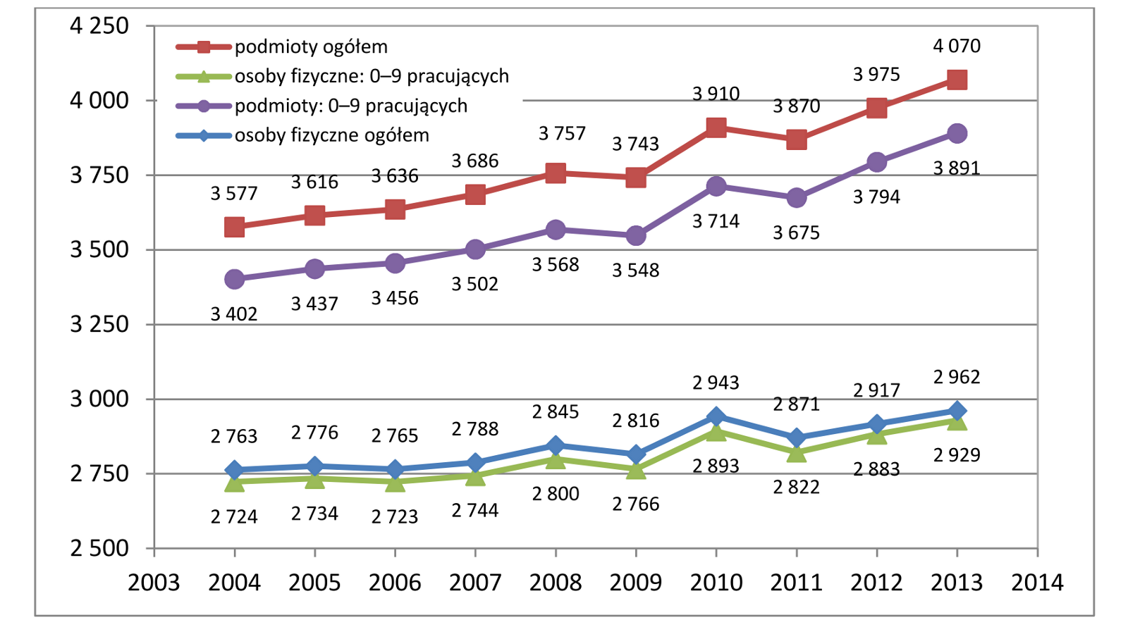
Rycina 5.3. Liczba podmiotów gospodarki narodowej w latach 2004–2013 (w tys.).
[Źródło: Główny Urząd Statystyczny, Zmiany strukturalne grup podmiotów gospodarki narodowej w rejestrze regon, 2013 r., Warszawa 2014; www.stat.gov.pl]

Spółka prawa handlowego
Spółki powstały, aby umożliwić połączenie w jednym przedsięwzięciu możliwości finansowych i organizacyjnych wielu osób, jednocześnie ograniczając ich odpowiedzialność za długi. Spółki są zakładane przez wspólników, zwanych też partnerami, komplementariuszami, komandytariuszami, udziałowcami czy akcjonariuszami w zależności od rodzaju spółki.
Podstawową zasadą działalności wszystkich spółek jest wnoszenie wkładów (np. w postaci nieruchomości, pieniędzy, maszyn) przez zakładających je wspólników. W zamian za to wspólnicy otrzymują określony udział w spółce, który jest powiązany z prawem do zysku osiągniętego przez spółkę i prawem wpływania na jej funkcjonowanie. Co bardzo istotne – to spółka, a nie wspólnicy, prowadzi działalność gospodarczą i jest właścicielem przedsiębiorstwa. W obrocie gospodarczym, zawierając umowy z innymi przedsiębiorcami, to spółka będzie stroną tych umów, a nie jej wspólnicy – to, kto może działać w imieniu spółki, jest precyzyjnie określone w przepisach prawa.
Wśród spółek prawa handlowego wyróżnia się 2 podstawowe rodzaje: spółki osobowe i kapitałowe.
Do spółek osobowych zalicza się:
- spółkę jawną,
- spółkę partnerską,
- spółkę komandytową
- spółkę komandytowo-akcyjną.
Do spółek kapitałowych należą natomiast:
- spółka z ograniczoną odpowiedzialnością,
- spółka akcyjna.
Spółki osobowe mają prostszą konstrukcję, dlatego ich prowadzenie jest mniej skomplikowane niż prowadzenie spółek kapitałowych. Wspólnicy spółek kapitałowych wcale nie muszą angażować się w ich działalność, mogą jedynie pobierać zyski z faktu bycia wspólnikiem i oddać prawo do decydowania o bieżących sprawach spółki jej zarządowi. Spółki kapitałowe są również tzw. osobami prawnymi i mają pełną osobowość prawną w odróżnieniu od spółek osobowych, które bywają nazywane ułomnymi osobami prawnymi. Najbardziej skomplikowaną formą prowadzenia działalności gospodarczej jest spółka akcyjna, pozwalająca na zbieranie kapitału od setek tysięcy akcjonariuszy, której akcje mogą być sprzedawane na giełdzie. Takimi spółkami giełdowymi są np. Telekomunikacja Polska S.A. i PKN Orlen S.A.
W działalności spółek osobowych i spółek kapitałowych ważna jest też różnica w odpowiedzialności za długi związane z prowadzoną działalnością. Skoro bowiem spółka występuje w obrocie i zawiera umowy, to odpowiada ona również za ewentualne długi z nich wynikające. Odpowiedzialność ta jest jednak różna w zależności do rodzaju spółki. O ile w przypadku spółek osobowych wspólnicy pod pewnymi warunkami mogą odpowiadać za zadłużenie spółki (jeżeli nie ma ona majątku wystarczającego na spłatę jej wierzycieli), o tyle w przypadku spółek kapitałowych to zwolnienie z odpowiedzialności jest całkowite. Jeżeli zatem działalność gospodarcza prowadzona w formie spółki kapitałowej okaże się nieopłacalna, to wspólnik takiej spółki straci tylko tyle, ile do niej wniósł tytułem wkładu. Z drugiej strony jednak od zysków spółki kapitałowej trzeba zapłacić większy podatek będący ceną za całkowite wyłączenie odpowiedzialności za długi.

Czynniki wpływające na sukces i niepowodzenie przedsiębiorstwa
Niewątpliwie jednym z najważniejszych elementów determinujących powstawanie nowych działalności gospodarczych jest chęć osiągnięcia zysku. Cel ten nie zawsze zostaje osiągnięty. Według raportu firmy Euler Hermes, tylko w kwietniu 2013 r. w Polsce upadło aż 88 spółek zatrudniających łącznie ponad 4 tys. pracowników. Czy wiesz, o czym należy pamiętać, w chwili podjęcia decyzji o założeniu własnej firmy, by nie podzieliła ona losu wielu upadłych przedsiębiorstw?
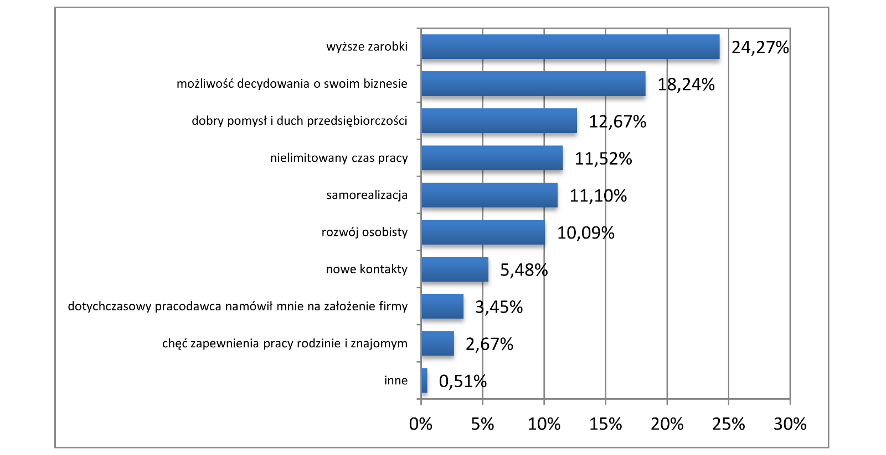
Rycina 5.5. Motywy zakładania działalności gospodarczych. gospodarczej.
[Źródło: badanie Tex Care na grupie 1018 osób prowadzących działalność gospodarczą]

Czym jest sukces przedsiębiorstwa?
Nie można udzielić jednoznacznej odpowiedzi na pytanie, czym jest sukces przedsiębiorstwa. Kryteria oceny sukcesu są złożone, dlatego zagadnienie to należy rozpatrywać w kilku płaszczyznach. Dla pracowników zatrudnionych w przedsiębiorstwie sukcesem jest zazwyczaj pewność zatrudnienia, uczciwe wynagrodzenie oraz przestrzeganie praw pracowniczych, w tym kierowanie się dyrekcji zasadą równości kobiet i mężczyzn względem płac, praw i obowiązków. Z kolei dla przedsiębiorcy sukcesem będzie sytuacja, w której spółka przynosić będzie pożądane zyski, jakość produkowanych towarów będzie zadowalająca, a przedsiębiorstwo dzięki dobremu wizerunkowi będzie cieszyło się wiarygodnością i ugruntowaną pozycją na rynku.

Czynniki determinujące sukces lub niepowodzenie
O losie działalności gospodarczej nie decydują pojedyncze czynniki, ale zestaw elementów oddziałujących wzajemnie. Nie wszystkie jednak zależą od przedsiębiorcy – wiele z nich pozostaje poza jego kontrolą.

Czynniki wewnętrzne
Największy wpływ na to, czy przedsiębiorstwo odniesie sukces, mają czynniki wewnętrzne. W tej grupie czynników znajdują się m.in.:
- odpowiedni wybór lokalizacji przedsiębiorstwa – ta długoterminowa decyzja stanowi jeden z pierwszych problemów, jakim przyjdzie stawić czoła nowemu przedsiębiorcy. W zależności od tego, czym zajmować się będzie firma, warto odpowiedzieć sobie na kilka pytań, takich jak: Czy będzie ona dostępna dla klientów? Czy na danym terenie znajdą się wykwalifikowani pracownicy? Jakie są możliwości rozwoju przedsiębiorstwa? Czy będzie stały dostęp do niezbędnych przy produkcji surowców? Czy na tym terenie istnieją sprzyjające warunki klimatyczne?.
- zdolność finansowa przedsiębiorstwa – nazywana także zdolnością kredytową. W razie zaciągniętej pożyczki umożliwi kredytobiorcy spłatę długu wraz z odsetkami.
- organizacja i zarządzanie firmą – odgrywa bardzo dużą rolę w prowadzeniu przedsiębiorstwa oraz może stanowić część strategii firmy.

Czynniki zewnętrzne
Czynniki zewnętrzne determinujące sukces lub porażkę działalności gospodarczej z reguły są łatwiejsze do uchwycenia niż czynniki wewnętrzne. Zazwyczaj bowiem nie odnoszą się one do struktury firmy, ale do obecnej sytuacji na rynku lub aspektów prawnych. Do czynników tych zalicza się m.in.:
- skuteczność przedsiębiorstw konkurencyjnych – działanie sprawiające, że przedsiębiorstwa dążą do ciągłego rozwoju przez: przywództwo jakościowe, wprowadzanie nowych (często atrakcyjniejszych dla klientów) ofert, redukcję kosztów, próby uzyskania statusu lidera na rynku;
- wielkość rynku – oszacowania wielkości przedsiębiorstwa dokonuje się na podstawie danych finansowych oraz liczby osób zatrudnionych w przedsiębiorstwie;
- rodzaj rynku – kryteria podziału rynku stanowią: przedmiot wymiany, branża, sposób sprzedaży, zasięg relacji, liczba dostawców, stan zaspokojenia potrzeb, stopień zorganizowania oraz stan równowagi;
- tworzenie strategii przedsiębiorstwa – odpowiednie planowanie działań, których realizacja zapewni firmie dominację na rynku bez względu na sposób działania konkurencyjnych spółek.

Otoczenie przedsiębiorstwa – instytucje rynkowe i pozarynkowe
Prowadzenie własnej działalności gospodarczej niesie ze sobą wiele wyzwań. Przedsiębiorca działa w sieci powiązań i uwarunkowań – zarówno rynkowych, jak i pozarynkowych. Aby odnieść sukces, musi nie tylko być bardziej konkurencyjny od innych przedsiębiorców działających w tej samej branży, lecz także umieć przystosować się do zmieniających się warunków ekonomicznych i prawnych. W tych zmaganiach wspierają go jednak różne instytucje.

Mikro- i makrootoczenie przedsiębiorstwa
Przedsiębiorcy działający na rynku muszą się liczyć z działaniem wielu różnych czynników – na niektóre z nich mają wpływ, inne jednak pozostają od nich niezależne. Z tych powodów wyróżnia się mikrootoczenie i makrootoczenie przedsiębiorstwa.
Na mikrootoczenie przedsiębiorstwa, zwane też otoczeniem konkurencyjnym lub bliższym, składa się ogół podmiotów gospodarczych, z którymi dany przedsiębiorca jest powiązany. Powiązania te mają różny charakter – przedsiębiorcy konkurują lub współpracują ze sobą. W skład mikrootoczenia wchodzą również klienci – krąg odbiorców towarów lub usług oferowanych przez danego przedsiębiorcę – oraz nieodłączny element każdej gry rynkowej, czyli konkurenci. Można zatem powiedzieć, że mikrootoczenie jest tworzone przez wszystkie elementy rynku. Jego charakterystyczną cechą jest zachodzenie relacji tzw. sprzężenia zwrotnego pomiędzy poszczególnymi elementami. Oznacza to, że mikrootoczenie wpływa na funkcjonowanie przedsiębiorstwa, a przedsiębiorstwo wpływa na mikrootoczenie.
Na makrootoczenie, nazywane otoczeniem dalszym, składają się te warunki prowadzenia działalności gospodarczej, na które przedsiębiorstwo nie ma wpływu. Są to np.: system prawny, warunki demograficzne i warunki klimatyczne.
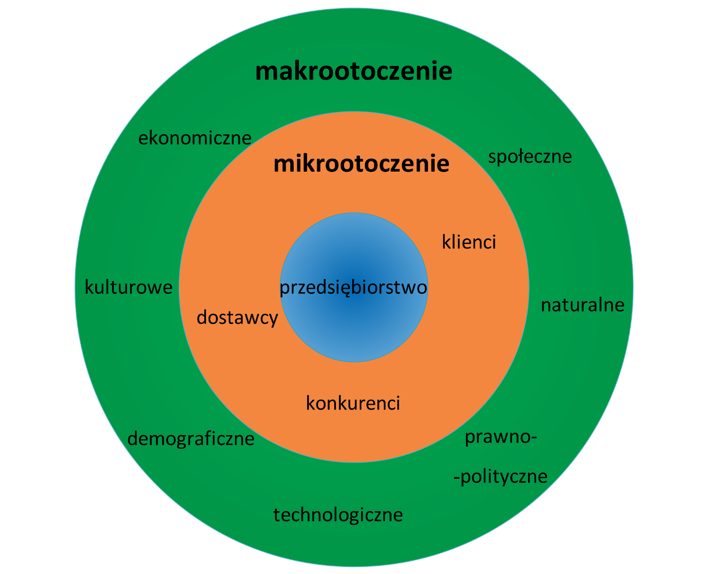
Rycina 5.7. Otoczenie przedsiębiorstwa.
[Źródło: opracowanie na podstawie: J. Mazur, A. Sznajder, Marketingowa orientacja przedsiębiorstwa, First Business College, Warszawa, 1995, s. 19–28.]

Czym jest konkurencja?
Konkurencja to jeden z motorów rozwoju gospodarczego i najważniejszych czynników związanych z prowadzeniem działalności gospodarczej. Można ją opisać jako proces współzawodniczenia ze sobą podmiotów rynkowych, które zmierzają do osiągnięcia własnych celów – zdobycia jak największej liczby klientów czy zwiększenia obrotów. Konkurencja wymusza na przedsiębiorcach ciągłe dostosowywanie się do zmieniającej się sytuacji – oferowanie lepszych produktów i usług, czy też zmniejszanie kosztów swojej działalności. Konkurencja jest podstawą każdej gospodarki wolnorynkowej.

Instytucje powołane do wspierania przedsiębiorstw
Wielu przedsiębiorców już na początku swojej działalności natrafia na rynku na bariery, których nie jest w stanie pokonać samodzielnie. Przeszkody te związane są np. ze zbyt skomplikowanym i niestabilnym systemem prawnym, brakiem środków finansowych na prowadzenie przedsiębiorstwa czy brakiem fachowego przygotowania do jego prowadzenia. Aby wspomóc przedsiębiorców, powołano tzw. instytucje wsparcia (otoczenia) biznesu, które pomagają w prowadzeniu działalności gospodarczej, zwłaszcza na samym jej początku, małym i średnim przedsiębiorcom. Instytucje te są bardzo zróżnicowane, w uproszczeniu można je podzielić na 3 podstawowe grupy:
- ośrodki przedsiębiorczości, np. ośrodki szkoleniowo-doradcze, punkty konsultacyjne – przedsiębiorcy mogą w nich uzyskać porady dotyczące prowadzonej działalności i wziąć udział w szkoleniach np. z pozyskiwania funduszy UE;
- instytucje powołane do wsparcia finansowego przedsiębiorstw, np. fundusze poręczeń kredytowych, Krajowy Fundusz Kapitałowy – umożliwiają pozyskanie pieniędzy na uruchomienie własnego biznesu;
- ośrodki innowacji i transferu technologii, np. akademickie inkubatory przedsiębiorczości i parki technologiczne – są to wyznaczone miejsca, w których przedsiębiorcy mogą zakładać swoje firmy z zakresu nowoczesnych technologii, korzystając z gotowej infrastruktury i doradztwa. Parki technologiczne umożliwiają współpracę uczelni z przedsiębiorstwami oraz komercyjne wykorzystanie wyników badań naukowych.
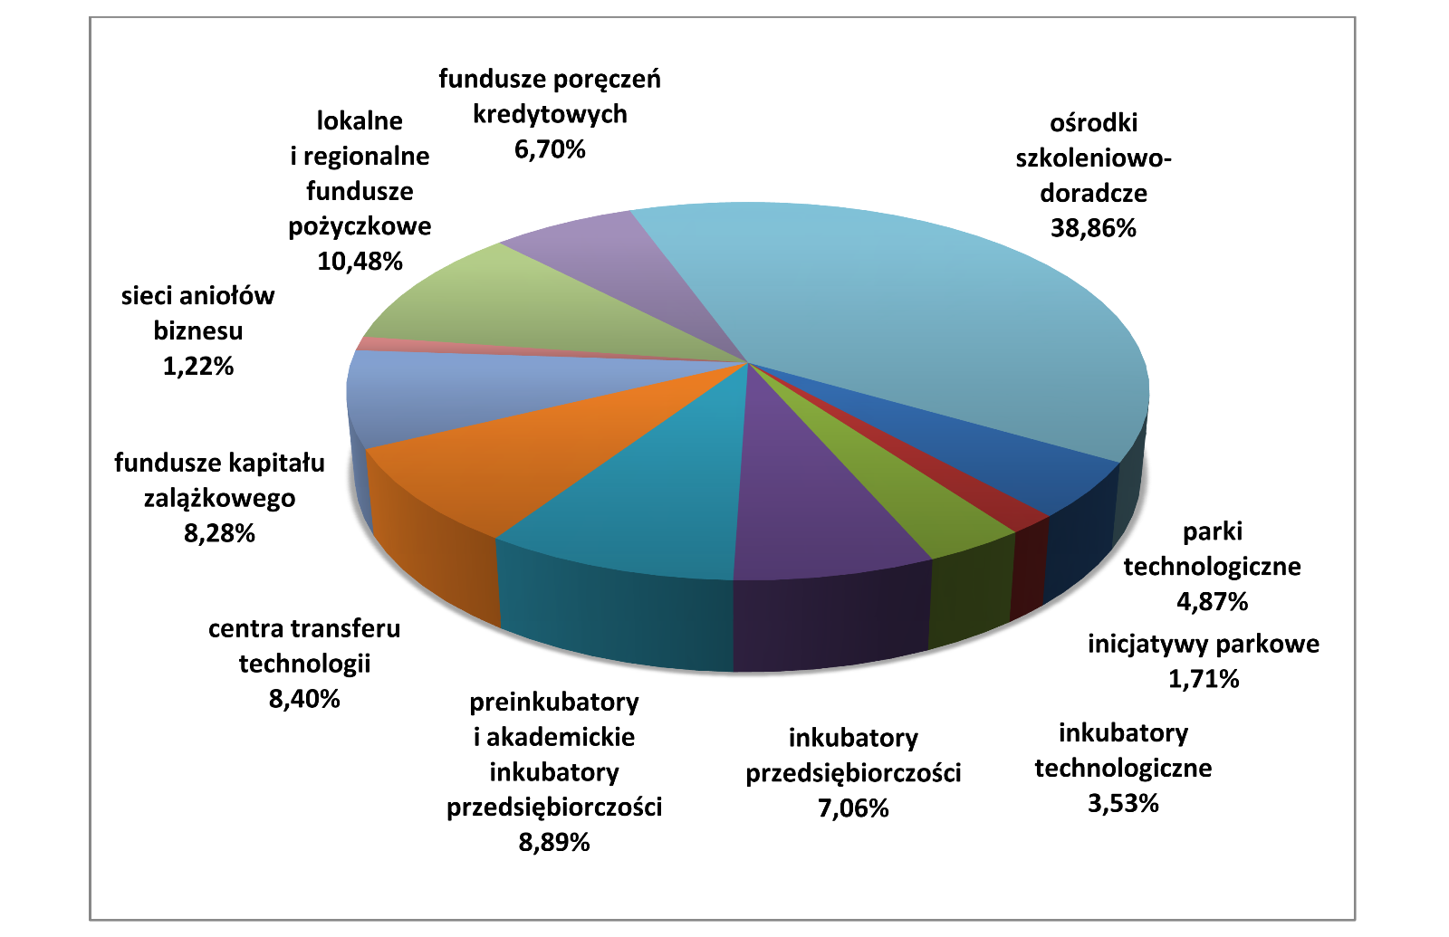
Rycina 5.8. Rodzaje ośrodków innowacji i przedsiębiorczości w roku 2012.
[Źródło: Polska Agencja Rozwoju Przedsiębiorczości, Ośrodki innowacji i przedsiębiorczości w Polsce. Raport 2012, Warszawa 2012; http://www.parp.gov.pl]
Część z tych podmiotów jest inicjatywą prywatną, a część – np. Krajowy Fundusz Kapitałowy – jest tworzona przez państwo. Do znanych instytucji wsparcia biznesu stworzonych przez samych przedsiębiorców należą takie organizacje, jak Biznes Centre Club czy też Polska Konfederacja Pracodawców Prywatnych Lewiatan. Jedną z najbardziej rozpoznawalnych instytucji wsparcia biznesu jest Polska Agencja Rozwoju Przedsiębiorczości (PARP) – specjalna agencja rządowa, mająca na celu wspieranie przedsiębiorczości i innowacyjności, zarządzająca także funduszami Unii Europejskiej przeznaczonymi na ten cel. Warto również pamiętać o akademickich inkubatorach przedsiębiorczości tworzonych przez wyższe uczelnie – dzięki nim można założyć pierwszą firmę, będąc jeszcze na studiach.

Projekt własnego przedsiębiorstwa
Skoro zastanawiasz się nad założeniem własnego przedsiębiorstwa, na samym początku musisz zadać sobie pytanie o cel tego rodzaju działania. Czy będzie się ono opłacało? Z jednej strony, zawsze wygodniej jest prowadzić własną działalność, ponieważ dzięki temu można realizować własne pomysły. Z drugiej strony, faktyczna opłacalność działalności gospodarczej, która przekłada się na zaspokojenie naszych oczekiwań względem podejmowanego przez nas działania, zawsze będzie związana z naszym zaangażowaniem, poświęceniem, pracowitością oraz wieloma czynnikami rynkowymi często zupełnie od nas niezależnymi.

Wizja i pomysł
Podstawą osiągnięcia sukcesu w każdej branży jest wizjonerstwo. Wizjonerzy, którzy odnieśli ogromny sukces, mimo że często prowadziła do tego bardzo trudna droga, to Steve Jobs, Bill Gates, Warren Buffet, Carlos Slim Helu czy Jan Kulczyk. Wizja stanowi wyobrażony obraz przyszłości podejmowanego przedsięwzięcia o szczegółowo zaplanowanej drodze do jego osiągnięcia, strategii oraz misji. Podstawą wizji jest początkowy pomysł [odsyłacz do 6.3]. Nie raz może wydawać się on niedorzeczny lub nieosiągalny. Wizjonerzy uparcie będą jednak dążyć do jego realizacji, często osiągną znacznie więcej, niż wcześniej założyli.
Decydując się na prowadzenie własnego przedsiębiorstwa, trzeba mieć także czas. Pomysł na biznes pojawia się często w niespodziewanych momentach. Jednak pomysłu nie da się zrealizować bez zainwestowania odpowiedniej ilości czasu. Zatem gdy ma się już pracę lub rodzinę, często trzeba odłożyć realizację na później – co jednak nie oznacza rezygnacji.
Aby skuteczniej zrealizować swój pomysł, warto go najpierw rozpisać, by potem o niczym nie zapomnieć. Najlepiej przy nakreślaniu całego schematu przedsięwzięcia rozłożyć cały projekt na kolejne etapy, a te – na jeszcze mniejsze części. Dla każdego czynnika wpływającego na nasze powodzenie warto jest znaleźć jak najwięcej zamienników, by w razie niemożliwości spełnienia któregokolwiek z nich łatwo można było znaleźć odpowiedni substytut. Oparcie swojego projektu na szczegółowym planowaniu ułatwia późniejszą realizację i sprawia, że nie jesteśmy zaskakiwani przez otoczenie.

Struktura planowania
Prowadzenie działalności gospodarczej, niezależnie od formy tej działalności, powinno być starannie zaplanowane. Gdy przygotowuje się plan, należy wziąć pod uwagę:
- miejsce prowadzenia działalności,
- czas jej prowadzenia (czy ma być to działanie ograniczone w czasie, sezonowe czy stałe),
- osoby, z którymi zostanie nawiązana współpraca,
- koszty związane z uruchomieniem przedsięwzięcia,
- źródła finansowania,
- bariery i ograniczenia formalnoprawne,
- zyski i korzyści.
Każdemu z tych czynników powinniśmy przyporządkować odpowiednią wagę liczbową, a następnie ustalić, który czynnik ma największe znaczenie dla powodzenia całego przedsięwzięcia. Dzięki temu zabiegowi możemy następnie ocenić szanse powodzenia przeprowadzonego projektu i wpływ poszczególnych czynników na końcowy sukces lub porażkę. Wiedza ta pozwoli nam ulepszyć plan w trakcie prowadzenia działalności lub uniknąć popełnionych błędów w prowadzeniu następnej firmy.
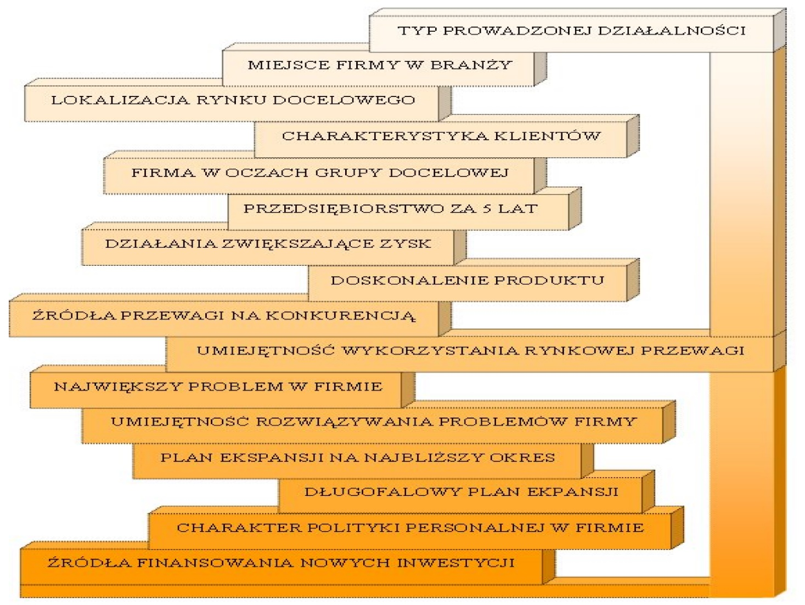
Rycina 5.10. Przykładowy system planowania przy sporządzaniu projektu własnego przedsiębiorstwa.
[Źródło: Dane ze strony www.budujemyfirme.pl]

Meandry prawne
Przy planowaniu działalności gospodarczej zasadniczym elementem jest określenie formy prawnej, w jakiej będzie funkcjonowało nasze przedsiębiorstwo. Należy zatem rozważyć, czy lepiej będzie, jeżeli zdecydujemy się na działalność gospodarczą osoby fizycznej, czy też – na formę zbiorową w postaci spółki cywilnej lub spółki prawa handlowego.
W pierwszym wypadku musimy dobrać odpowiednią nazwę handlową, której integralnymi składnikami będą imię i nazwisko właściciela, a także dodatkowo dowolny slogan, logo lub znak towarowy wskazujący np. na przedmiot prowadzonej działalności. W drugim wypadku musimy pamiętać, że spółka cywilna jest umową dwóch przedsiębiorców, którzy umawiają się, że będą wspólnie dążyć do określonego celu. Nie stanowi ona jednak nowego podmiotu prawnego, ponieważ zakładający ją przedsiębiorcy pozostają odrębnymi podmiotami, które ponoszą wspólną odpowiedzialność za sprawy spółki cywilnej w zakresie określonym w umowie. Jeżeli ten stan przełożyć na grunt np. prawa podatkowego: to właśnie oba podmioty będą oddzielnie rozliczały podatek, a nie spółka. Spółka taka nie będzie też miała osobowości prawnej.
Wśród spółek prawa handlowego najpopularniejsze formy prowadzenia biznesu to spółka z ograniczoną odpowiedzialnością oraz spółka akcyjna. Wbrew nazwie, w spółce z ograniczoną odpowiedzialnością jej zarząd będzie w określonych przypadkach odpowiadał całym swoim majątkiem za zobowiązania spółki. Oczywiście opłacalność wyboru pomiędzy spółką akcyjną a spółką z ograniczoną odpowiedzialnością będzie uzależniona od wielu czynników, w tym profilu danej działalności.
Warto w tym miejscu zwrócić uwagę na konieczność uzyskania dla swojego przedsiębiorstwa numerów NIP i REGON dla celów danin publicznoprawnych. Bardzo istotną sprawą jest także właściwe oznaczenie przedsiębiorstwa i ochrona jego firmy oraz nazw handlowych, którymi przedsiębiorstwo się posługuje. W tym kontekście niezwykle ważna jest ochrona prawnoautorska oraz ochrona prawa własności przemysłowej, w tym przede wszystkim znaków towarowych. Gdy planujemy bowiem własną działalność gospodarczą, musimy wziąć pod uwagę, że często będziemy chcieli czymś się wyróżnić, sprawić, żeby za pomocą odpowiednich znaków czy grafiki potencjalnemu klientowi udało się zidentyfikować naszą firmę. Temu właśnie służą znaki towarowe, które należy zastrzec w Urzędzie Patentowym w Warszawie. Dzięki uzyskaniu prawa z takiej rejestracji nasze oznaczenie będzie chronione przed nieuprawnionym wykorzystywaniem go przez inny podmiot. Warto przy tym pamiętać, że w grę może jednocześnie wchodzić ochrona praw autorskich twórcy tego oznaczenia, ochrona tajemnicy przedsiębiorstwa oraz ochrona zasad uczciwej konkurencji i ochrona znaków towarowych na gruncie własności przemysłowej.
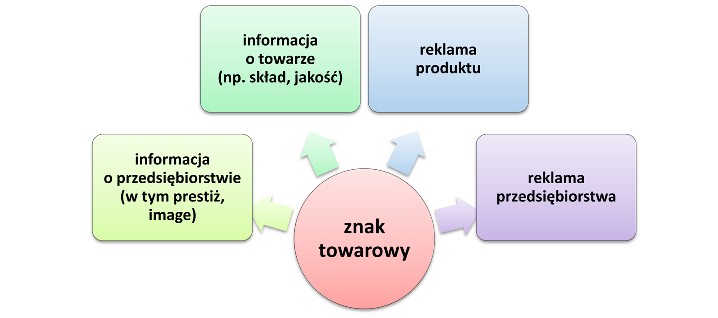
Rycina 5.11. Funkcje spełniane przez znak towarowy.
[Źródło: strona prof. Wiesława Kotarby www.zti.com.pl]

Możesz pogłębić swoją wiedzę czytając materiał, który znajduje się pod linkiem poniżej :

https://moje.epodreczniki.pl/b/PcaADbWO6/4rQxAnA8

